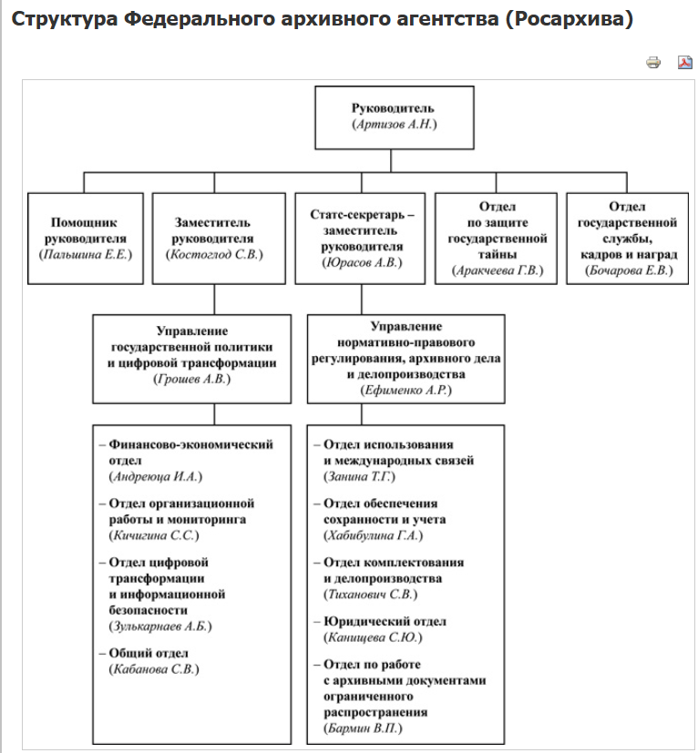

Руководитель Федерального архивного агентства

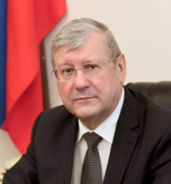

АРТИЗОВ Андрей Николаевич
Действительный государственный советник Российской Федерации 1 класса
Родился 13 сентября 1958 в г. Кондрово Калужской области.
Окончил Московский государственный историко-архивный институт в 1980 г.
1980–1982 гг. – служба в рядах Советской Армии;
1980, 1982–1984 гг. – работал старшим архивистом в Государственном архиве Калининской области, Государственном архиве Калужской области;
1984–1988 гг. – заведующий архивным отделом Калужского облисполкома;
1988–1989 гг. – старший преподаватель Калужского государственного педагогического института им. К.Э. Циолковского;
1989–1991 гг. – референт, старший референт общего отдела ЦK КПСС;
1991–1997 гг. – консультант, начальник отдела, начальник управления, член коллегии Государственной архивной службы России;
1997–2001 гг. – консультант, начальник отдела, советник Администрации Президента Российской Федерации;
2001–2004 гг. – статс-секретарь – первый заместитель руководителя Федеральной архивной службы России, г. Москва.
2004 г. Указом Президента Российской Федерации «О системе и структуре федеральных органов исполнительной власти» от 09.03.04. № 314 Федеральная архивная служба России преобразована в Федеральное архивное агентство.
2004–2009 гг. – заместитель руководителя Федерального архивного агентства.
С 15 декабря 2009 г. – Руководитель Федерального архивного агентства.
Награжден орденом Александра Невского (2022 г.), орденом Почета (2018 г.), орденом Дружбы (2008 г.), нагрудным знаком Министерства культуры и массовых коммуникаций Российской Федерации «За высокие достижения» (2006 г.), нагрудным знаком Федеральной архивной службы России «Почетный архивист» (2003 г.), имеет Благодарность Президента Российской Федерации (2007 г.).
Доктор исторических наук.
Автор и составитель свыше 200 научных работ по проблемам отечественной истории ХХ века, историографии и архивоведения, в их числе сборников документов «Власть и художественная интеллигенция. Документы ЦК РКП (б) – ВКП (б) – ВЧК – ОГПУ – НКВД – МГБ СССР о культурной политике. 1917–1953 гг.», «"Очистим Россию надолго…". Репрессии против инакомыслящих. Конец 1921 – начало 1923 г. Документы», «Реабилитация: как это было. Документы Президиума ЦК КПСС и другие материалы» Тт. 1–3, «Украинские националистические организации в годы Второй мировой войны» Тт. 1–2, «Генерал Власов: история предательства», «Из истории российско-грузинских отношений: К 230-летию заключения Георгиевского трактата», сборника статей «Архивное законодательство России».
Начиная с 2001 г. осуществляет руководство текущим управлением реализации федеральной целевой программы «Культура России» в части мероприятий, касающихся архивного дела.
Является одним из разработчиков «Основ законодательства Российской Федерации об Архивном фонде Российской Федерации и архивах» (приняты Верховным Советом РСФСР в 1993 г.) и Федерального закона от 22 октября 2004 г. № 125-ФЗ «Об архивном деле в Российской Федерации». При его непосредственном участии разработаны «Правила организации хранения, комплектования, учета и использования документов Архивного фонда Российской Федерации и других архивных документов в государственных и муниципальных архивах, музеях, библиотеках и организациях РАН».
Является членом Комиссии Российской Федерации по делам ЮНЕСКО.

Статс-секретарь – заместитель руководителя Федерального архивного агентства

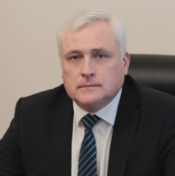

ЮРАСОВ Андрей Викторович
Действительный государственный советник Российской Федерации 2 класса.
Родился 5 января 1972 г. в г. Великие Луки Псковской области.
Окончил Псковский государственный педагогический институт им. С.М. Кирова в 1994 г.
Окончил очную аспирантуру Института российской истории РАН и в 1998 г. защитил кандидатскую диссертацию.
1994 г. – ассистент кафедры Псковского государственного педагогического института им. С.М. Кирова;
1994–2001 гг. – аспирант, научный сотрудник Института российской истории РАН;
2001 г. – научный сотрудник Института славяноведения РАН;
2001–2010 гг. – ответственный секретарь, директор Российского гуманитарного научного фонда;
2010–2016 гг. – начальник Управления организации архивных услуг Федерального архивного агентства;
2016–2024 гг. – заместитель руководителя Федерального архивного агентства;
с 13.06.2024 – статс-секретарь – заместитель руководителя Федерального архивного агентства
Кандидат исторических наук.
При его непосредственном участии подготовлен порядок использования архивных документов в государственных и муниципальных архивах Российской Федерации, реализуются планы работы Выставочных залов федеральных государственных архивов, ведется рассекречивание архивных документов, расширяется использование современных информационных технологий в деятельности Росархива и подведомственных организаций.
Награжден медалью ордена «За заслуги перед Отечеством» II степени (2021 г.), Почетной грамотой Администрации Президента Российской Федерации (2017 г.) и Почетной грамотой Росархива (2018 г.). Имеет благодарности Президента Российской Федерации (2021 г.), Министра культуры Российской Федерации (2014 г.) и Руководителя Росархива (2016 г.).

Заместитель руководителя Федерального архивного агентства

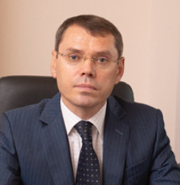

КОСТОГЛОД Сергей Васильевич
Родился 27 июля 1977 г. в г. Новороссийск Краснодарского края.
Окончил Новочеркасское высшее военное командное училище связи в 1998 г. По сентябрь 2002 г. находился на действительной военной службе.
С января 2005 г. занимал руководящие должности в ЗАО «Информтехника и Связь», ПАО «Ростелеком», АО «Крафтвэй корпорэйшн ПЛС», АО «Научно-производственное объединение Русские базовые информационные технологии», ООО «Центр Хранения Данных», в том числе связанные с реализацией проектов создания инфраструктуры «Электронное правительство».
Осуществлял организацию и исполнение работ по созданию и развитию интегрированных сетей и узлов спецсвязи, организацию и исполнение работ по созданию и внедрению комплекса средств автоматизации государственного оборонного заказа. С 2022 г. обеспечивал организацию предоставления и функционирования инфраструктуры ЦОД для размещения государственных информационных систем и сервисов, систем информационной безопасности электронного правительства в интересах Минцифры России.
Награжден Почетной грамотой ПАО «Ростелеком» за активное участие в развитии телекоммуникационного комплекса, имеет Благодарность министра связи и массовых коммуникаций Российской Федерации за значительный вклад в развитие электронного правительства и становление информационного общества в Российской Федерации.
13 июня 2024 г. назначен заместителем руководителя Федерального архивного агентства.

Отдел по защите государственной тайны

Начальник отдела по защите государственной тайны

Аракчеева Галина Владимировна

Отдел государственной службы, кадров и наград

Начальник отдела государственной службы, кадров и наград

Бочарова Елена Викторовна

Управление государственной политики и цифровой трансформации

Начальник Управления государственной политики и цифровой трансформации

Грошев Александр Владимирович

Финансово-экономический отдел

Заместитель начальника управления –
начальник финансово-экономического отдела

Андреюца Ирина Анатольевна

Отдел организационной работы и мониторинга

Заместитель начальника управления –
начальник отдела организационной работы и мониторинга

Кичигина Светлана Сергеевна

Отдел цифровой трансформации и информационной безопасности

Заместитель начальника управления –
начальник отдела цифровой трансформации и информационной безопасности

Зулькарнаев Андрей Батыргараевич

Общий отдел

И.о. начальника общего отдела

Кабанова Светлана Васильевна

Управление нормативно-правового регулирования, архивного дела и делопроизводства

Начальник Управления нормативно-правового регулирования, архивного дела и делопроизводства

Ефименко Андрей Русланович

Отдел использования и международных связей

Заместитель начальника управления –
начальник отдела использования и международных связей

Занина Татьяна Геннадьевна

Отдел обеспечения сохранности и учета

Заместитель начальника управления –
начальник отдела обеспечения сохранности и учета

Хабибулина Галина Александровна

Отдел комплектования и делопроизводства

Заместитель начальника управления –
начальник отдела комплектования и делопроизводства

Тиханович Светлана Владимировна

Юридический отдел

Начальник юридического отдела

Канищева Светлана Юрьевна

Отдел по работе с архивными документами ограниченного распространения

И.о. начальника отдела по работе с архивными документами ограниченного распространения

Бармин Вячеслав Петрович

